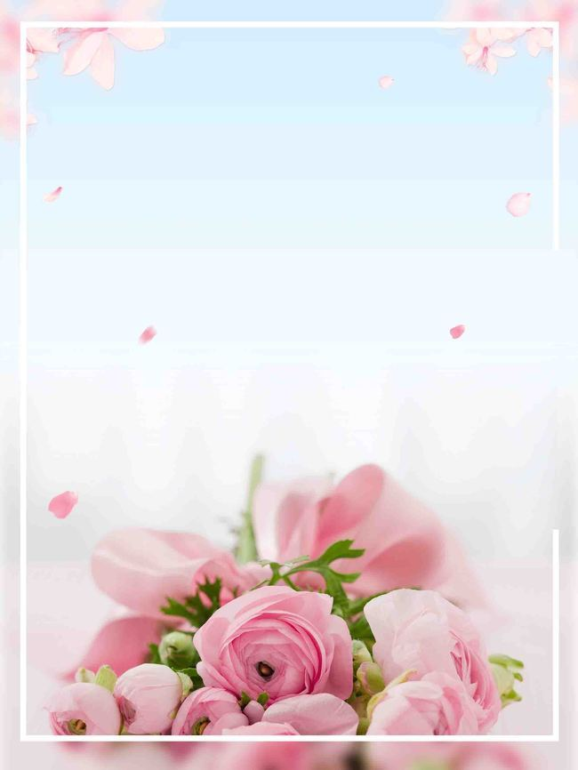
Державний навчальний заклад
Ковельський центр професійно-технічної освіти

Мистецький виховний захід:
“…Лиш мати – вміє жити, аби світитися, немов зоря…”

Розробили :
Коншина К.Ю. – класний керівник 13 гр.
Веремчук О.Ю. - керівник гуртка

2019
Коншина К.Ю.
Мистецький виховний захід: “…Лиш мати – вміє жити, аби світитися, немов зоря…”.

Виховний захід направлений сформувати повагу учнів і шанобливе ставлення до матері (берегині домашнього вогнища), родинних традицій. Включає в себе різного виду вірші, пісні, казку, показ етно-моди, парад моделей, які обов’язково будуть цікаві для батьків та учнів.
Даний мистецький виховний захід буде корисним класним керівникам та вихователям у підготовці до Дня Матері.

Вступ
Мати – найрідніша людина. Ії голос, яким би він не був, мелодійний чи ні, все одно наймилозвучніший. Теплі руки матері – це перше, що відчуває малюк. Ніжні дотики, колискова, ласкаві слова – все це прояви материнської любові, тепла. Мати – це та, хто дала життя, дала можливість з’явитися на цей світ, побачити сонце та небо, пробігтись зеленою травицею, проявити себе у цьому світі. Навіть, коли мама багато чого забороняла робити, життя, яке вона дала, дає можливість проявляти себе, творити у нашому світі, нести у нього свій труд, тепло своєї душі.
Щастя й краса материнства в усі століття оспівувалися кращими художниками і поетами. І невипадково – від того, наскільки шанована в державі жінка, яка виховує дітей, можна визначити ступінь культури й благополуччя суспільства. Щасливі діти ростуть в дружній родині й під опікою щасливої матері.
День матері – це найкраща можливість нагадати мамі, як сильно ми любимо і цінуємо її. Це свято з кожним новим роком стає все більш популярним, і це не дивно, оскільки мама, споконвіку, була найріднішою і найдорожчою людиною для кожного. Незважаючи на те, що існує це свято не так давно, воно вже було схвалено і підтримано мільйонами українців. Протягом цих кількох років, День матері в Україні став чудовим приводом для того, щоб приїхати до мами, або зателефонувати їй, та сказати “спасибі” за її самовідданість, любов і підтримку.
У нашій державі, цього дня, матінкам прийнято дарувати квіти і цукерки, але все ж кращий з усіх подарунків – це подарунок, зроблений своїми руками. Також, це чудова можливість провести день у сімейному колі: щось приготувати, відправитися на пікнік або зіграти в різні спортивні ігри. Кожну другу неділю травня, на вулицях багатьох міст, жінкам дарують різноманітні подарунки, такі як квіти орігамі, браслети та брошки. Крім України, це свято, відзначається також у всьому світі, причому традиції його змінюються залежно від країни.

Мета: Формувати в учнів уявлення про призначення жінки (жінка – матір, берегиня домашнього вогнища, родинних традицій, джерело ніжності, любові й краси); розвивати творчі здібності учнів, уміння декламувати, співати, танцювати, проявляти фантазію; сприяти формуванню духовно-моральних цінностей учнів, бережливого відношення до близьких і рідних людей; прищеплювати цікавість до народних звичаїв, традицій, історії; створити умови для виховання почуття поваги, любові і вдячності до матері, пошану до жінки.
Тип: Мистецький виховний захід.

Хід заходу

Ведучий. Доброго дня всім присутнім на нашому святі! Святі найдорожчої в світі людини-мами, матусі, неньки!
Ведуча. Якось я спитала у весни: «Ти чому приходиш поясни?»
І весна мені сказала прямо: «Поспішаю я на свято мами!»
Ведучий. Матері. Їх мільйони, і кожна несе у своєму серці материнську любов. Серця їхні говорять на єдиній мові світу, і кожен скаже, що «найкраща мати- моя мама», адже немає меж її ніжності її теплу.
Пісня “Мама” із репертуару Скрябіна.
Виконує Яношук Владислав
Ведуча. Мама… В усі часи, усі народи пов’язували з нею найсокровенніше, возвеличували її, як найбільшу святиню.
Ведучий. Вона - корінь життя, берегиня роду людського. Вона та квітка, промінь, якої ніколи не зів’яне, а розцвітає з плином літ усе ясніше.
Ведуча. Все зроблене і вишите материнськими турботливими руками, залишає добрий слід в історії родини та народу. Особливо українська вишиванка, без якої не обходиться жодне національне свято, вона є невід ємним елементом гардеробу бізнес-моделей, вона на усіх фестивалях та конкурсах будь- яких рівнів займає завжди належне місце.
Ведучий. Вишиті вироби для театральних виступів, зроблені нашими мамами-майстринями, вже відомі своєю унікальною вишивкою в багатьох куточках неньки України й за кордоном.
Ведуча.
Така роса
Така роса прозора…
Зустрічає сонце
В полі за селом,
Де квіти польові,
Неначе зорі,
Торкає вітер лагідним крилом.
А на галявині, у лісі,
Сопілка Лукаша звучіть.
Пташки підспівують коханню,
Що так зненацька він зустрів.
Ведучий.
Етно мода. Сюжетна лінія Лукаша і Мавки за твором Лесі Українки “Лісова пісня”. Виконують учасники гуртку “Т.А.К.Т.”
Семенюк Маша та Вальчук Олександр.
Ведуча. Слово – мама, росте з нами тихо, як ростуть дерева, сходить сонце, розцвітає квітка, як тихо світить вечорова зоря, і гладить по голівці рідна рука.
Ангел-мама .Читає Олексюк Софія.
Ведучий. Символічні кольори – червоне і чорне, як у пісні, ними прийнята вся історія нашого народу. І мабуть, саме події майдану, анексія Криму та війна на Сході країни відчутно вплинули на ставлення до всього Українського – у невичерпній спадщині духовної культури є особливі винятково важливі її частини – любов до пісні, любов до вишивки.
Пісня “Люба моя ненько”. Виконує Мороз Віктор.
Ведуча. В Українців є такий вислів: “Народитися в сорочці – бути щасливим у житті”. Колись носити Українські вишиванки було заборонено, але завдяки нашим бабусям, мамам, ми маємо неперевершені їх зразки ,що датуються XVIII- XIX століттями.
Вірш “Вишиванка”. Читає Чмух Наталія.
Ведучий. Традиції. Їх безліч у нас на Україні. Традиція – поважати й шанувати старість своїх бабусь. Переймати їх мудрість і тепло душі, всіляко допомагати. В народі кажуть “Хто старість поважає, той в добрі зростає”.
Пісня “Заспівай мені бабуся”. Виконує дует у складі
Головія Давида та Капітули Мирослави.
Ведуча. Будь-яка казка, повідана нам бабусею, матусею, навчає мудрості, добру, запам’ятовується на все життя.
Я сонцю дякую за день!
Я сонцю дякую за втому.
За те, що завтра хоче зеленіть,
За небо в небі, за дитячий сміх.
Я сонцю дякую за всіх,
котрі нічим не осквернили душу.
Казка “Як Іванко із Марічкою до Сонця ходили”.
Виконують учасники гуртку “Т.А.К.Т.”
Ведучий.
За все, що маю, дякую тобі,
За все, що маю, і що буду мати.
Яка святиня - мамина любов!
Вклоняюся я за твої чудові руки.
Ведуча. Яким би не було становище в Україні, та у світі, яка пора року не була би за вікнами наших осель, нас поважатимуть доти, доки ми поважатимемо самих себе, і доки ми пам’ятатимемо про своє коріння і шануватимемо наші традиції.
Ведучий. Пропонуємо вашій увазі парад моделей, створених творчим колективом нашого центру. В основі його вишивка з використанням світло- відбиваючих матеріалів, що допомагає створити безпеку для молоді на дорозі.
Парад моделей.
Ведуча. Українська вишивка - це те, без чого важко уявити українську культуру, побут, історію. Кольоровими нитками вона вплетена у наші традиції. Тому за все що маємо, ми дякуємо вам, рідненькі, милі, творчі, мудрі.
Нехай життя буде багатим,
Вишитим усіма кольорами веселки!
Ведучий. А майстер-клас вишивки стрічками для вас підготували учениці 13 групи.
Демонстрація виробів із вишивкою стрічками.
Ведуча.
На здоров’я і на силу,
І на доленьку щасливу!
На яскраві довгі роки
Без турбот і без мороки!
Ведучий.
На прибуток і достаток,
На фінансовий порядок!
На підтримку і повагу,
На рішучість і відвагу!
На тепло і розуміння,
На удачу і везіння!
На шикарний стиль і моду,
Еластичність і на вроду!
Ведуча. З нагоди свята ми вручаємо Вам щирі подяки за ваше тепло, материнську любов!
Пісня “Вишиваночка”. Виконує дует у складі
Кондратюк Яніни та Максимук Вікторії.
Ведучий. На цьому наше свято завершено. Бажаємо вам здоров’я краси та любові! Свято для вас підготували учасники художньої самодіяльності та учні 13 групи.
Висновок
День матері – це одне з самих зворушливих свят, тому що кожен з нас з дитинства і до своїх останніх днів несе в своїй душі єдиний і неповторний образ - образ своєї мами, яка все зрозуміє, простить, завжди пожаліє і буде самовіддано любити незважаючи ні на що.
Щастя й краса материнства в усі століття оспівувалися кращими художниками і поетами. І невипадково - від того, наскільки шанована в державі жінка, яка виховує дітей, можна визначити ступінь культури й благополуччя суспільства. Щасливі діти ростуть в дружній родині й під опікою щасливої матері.
В цей день ми від усієї душі вітаємо дорогих мам з їх святом. Хай світлом і добром відгукуються в душах дітей ваші нескінченні турботи, терпіння, любов і відданість.

Список використаних джерел
1. Шепта О. Б. Цілуймо руки наших матерів. Святкування Дня Матері [Текст] / О.Б. Шепта // Виховна робота в школі. - 2010. - № 3. - С. 42-44.
2. Ворса Л. Мати - берегиня родини [Текст] / Л. Ворса // Відкритий урок: розробки, технології, досвід. - 2010. - № 4. - С. 74-75.
3. Похожалова, Л. А. Крылатая педагогика [Текст]: композиция ко Дню Матери / Л. А. Похожалова // Виховна робота в школі. - 2011. - № 1. - С. 32-38.
4. Кузишин Н. Все до серденька матері горнеться : захід / Н. Кузишин // Відкритий урок: розробки, технології, досвід. - 2014. - № 6. - С. 70-71.
5. Нічого вищого нема, окрім святого ймення Мати! [Текст] // Шкільна бібліотека. - 2014. - N 5(травень). - С. 15-16 : іл.

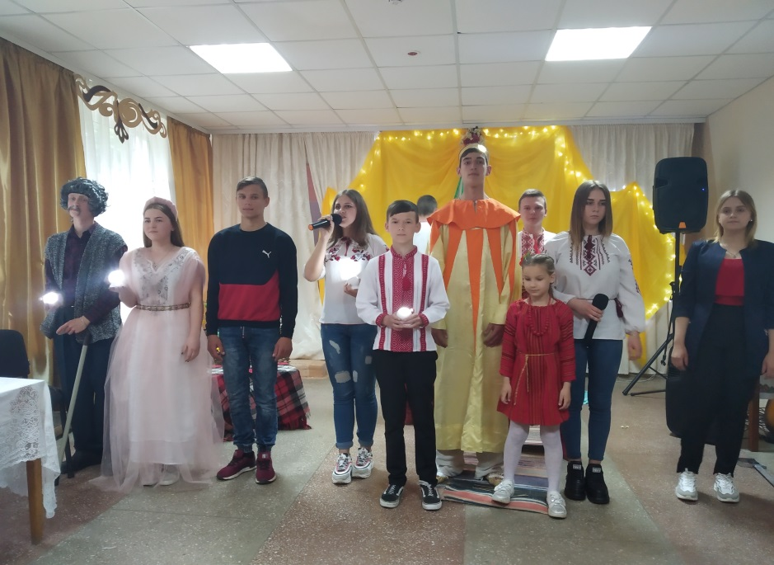
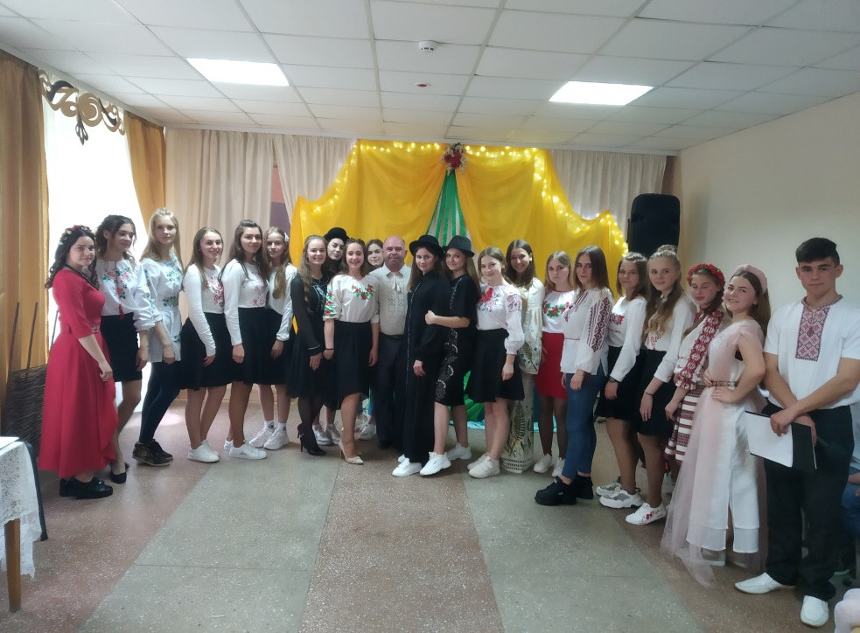
Додатки
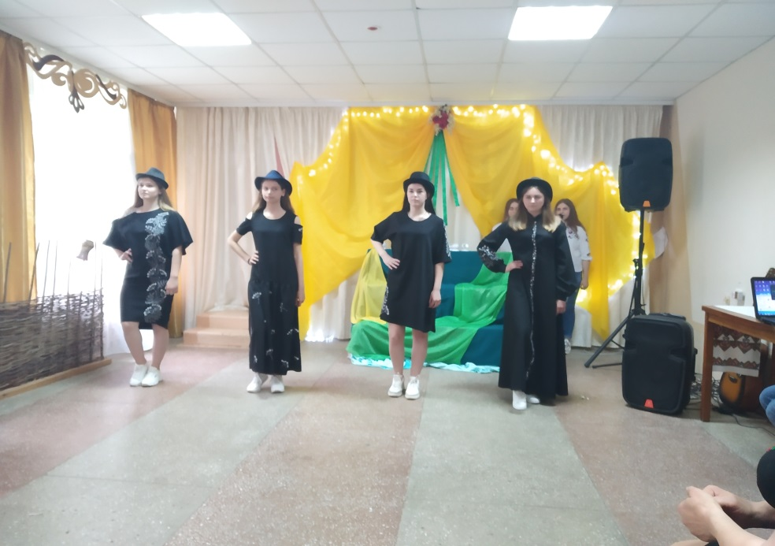
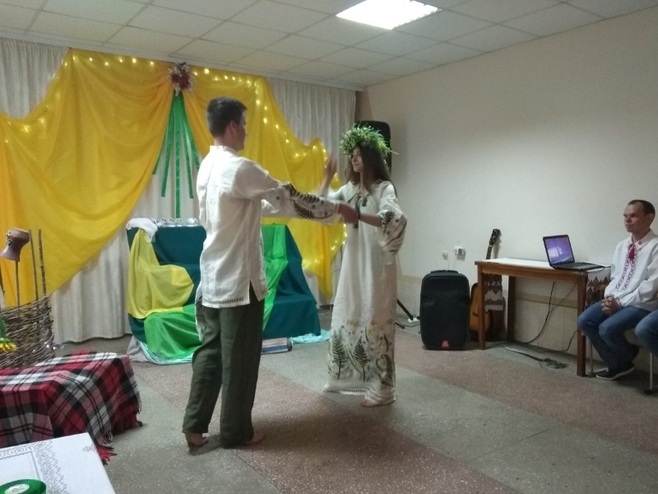
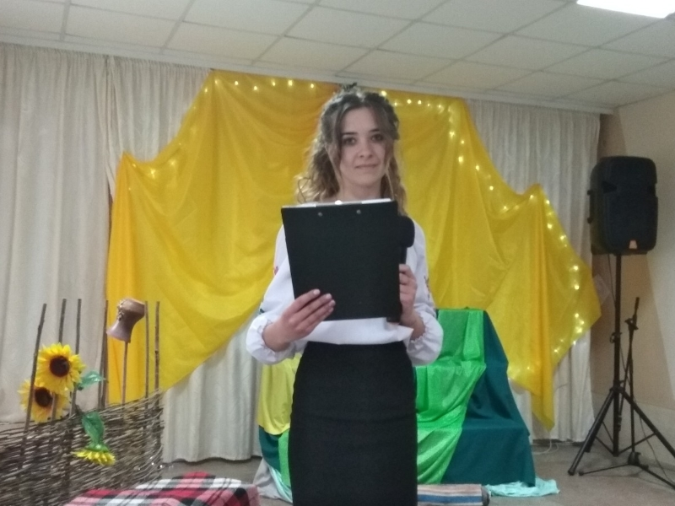
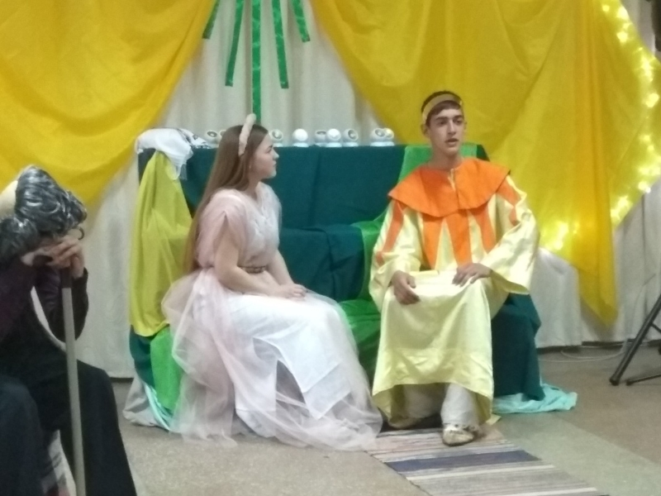

Ми мам своїх любим найдужче у світі!
Зі мною, звичайно, погодишся ти.
Та маму потрібно не тільки любити, —
Маму потрібно іще й берегти.
Ми мам своїх любим!.. А посуд не митий...
Та й в хаті згодилося б теж підмести...
А маму потрібно не тільки любити, —
Маму потрібно іще й берегти...
Щоб ласкою мами, як сонцем, зігріті,
Могли ми веселі й щасливі рости,
Нам маму потрібно не тільки любити, —
Маму потрібно іще й берегти!

